

RSA实验报告

崔浩 2018214160



2018-11-10

清华大学软件学院

目录

一、实验环境 1

二、实验截图 2

1. 生成密钥对 2

2. 加密 3

3. 解密 4

三、实验设计 5

1. 大数的实现 5

大数的表示 5

大数的除法运算 6

大数的乘法逆元 6

2. 素数的生成 7

生成指定位数的素数 7

素数判定 7

3. mod运算的优化 8

分治法优化numd mod n 8

优化numd mod p*q 9

4. 加解密字符串 10

四、实验总结 11

# 一、实验环境

操作系统：Windows10 专业版 64位

处理器：Intel(R) Core(TM) i7-8700 @3.2GHZ

内存：16G

编程语言： Java 1.8

# 二、实验截图

## 1. 生成密钥对

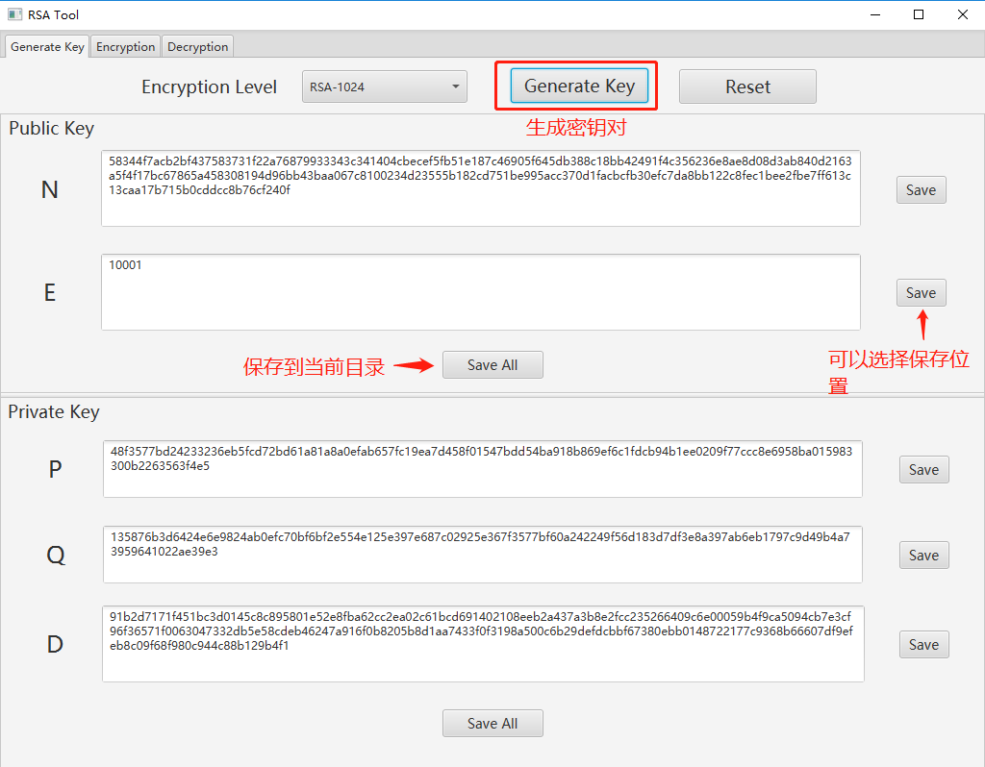

点击Generate Key可以生成公钥和私钥对，选择Encryption Level可以选择长度，长度包括256、512、768、1024、2048。点击Save可以选择密钥对的保存位置，点击Save All可以将公钥对或私钥对保存到程序当前目录下。如果操作错误会有程序提示。

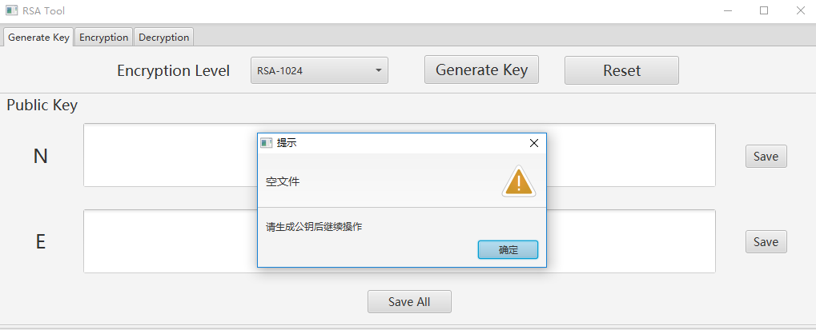

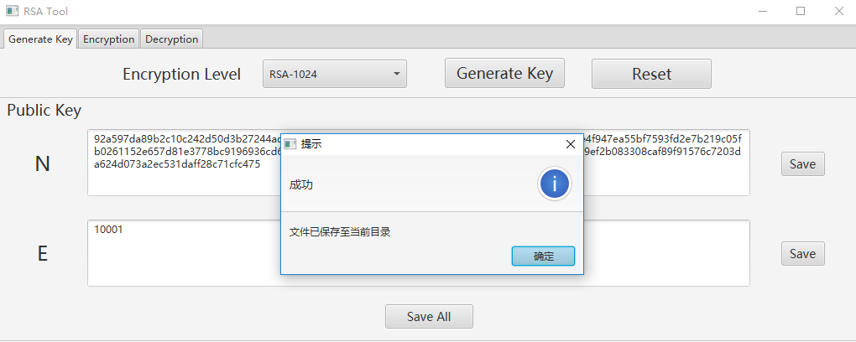

## 2. 加密

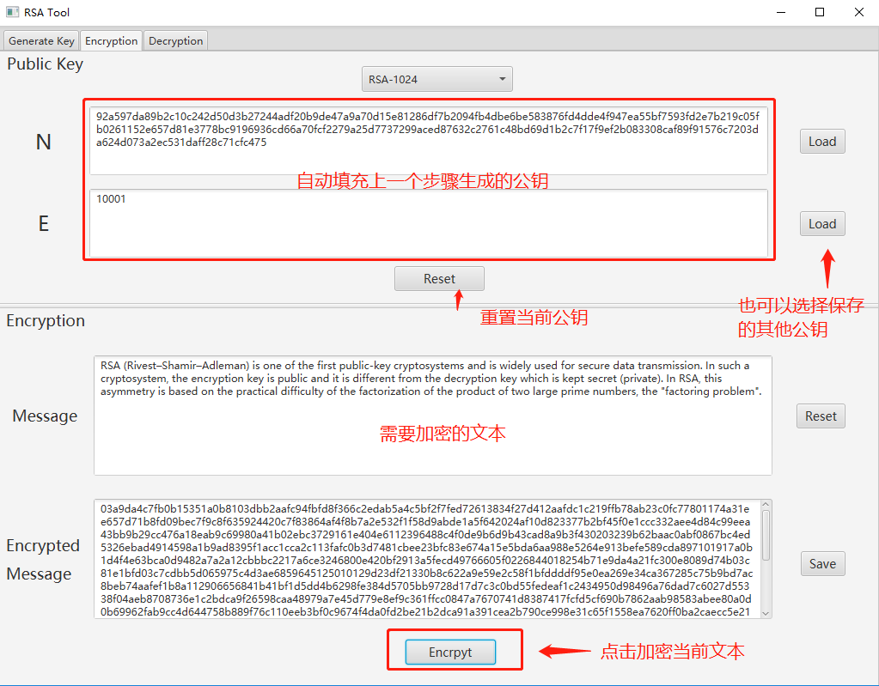

在加密页面，上一步生成的公钥会被自动填充到公钥栏，但是可以点击load选择其他文件中保存的公钥，在message框内输入需要加密的文本，点击Encrypt则可以进行文本加密。

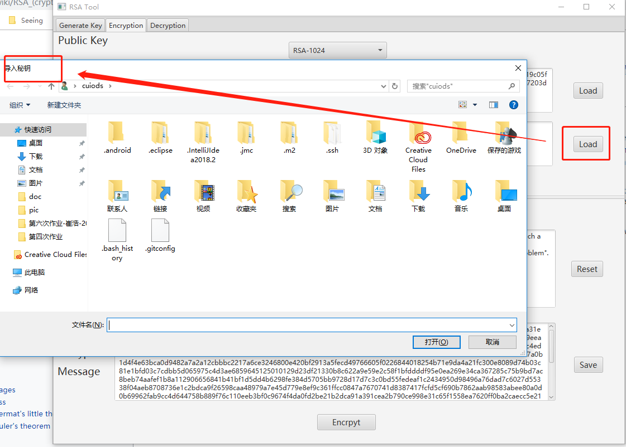

## 3. 解密

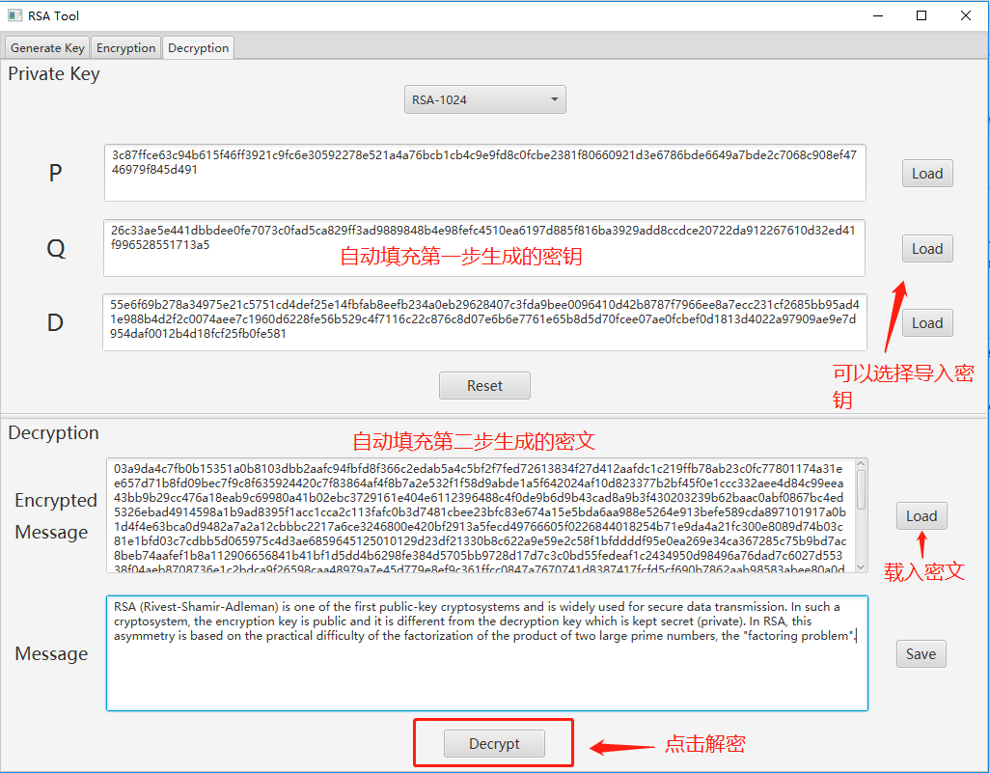

在解密步骤，程序会自动填入第一步中生成的密钥和第二步中生成的密文，点击Decrypt可以进行解密，也可以使用其他密文进行解密。点击save可以选择保存位置并保存。

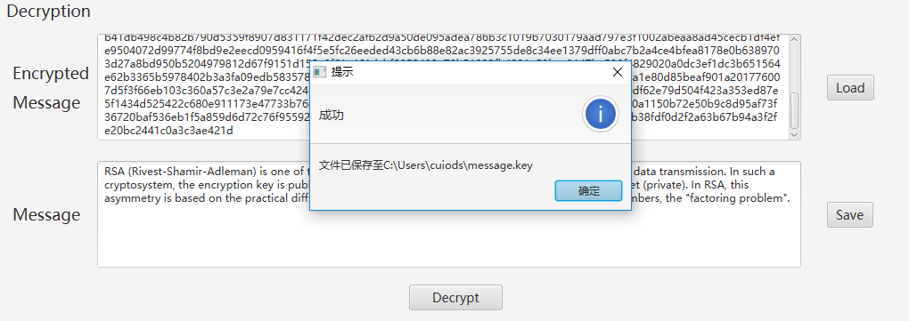

# 三、实验设计

## 1. 大数的实现

### 大数的表示

通常的大数表示为10进制的数组，例如，数组的第0位保存该数10进制表示的第一位，数组的第1位表述该数十进制表示的第二位……然而，这样的表示浪费了存储空间，一个int类型只用来表示0~9的数，而大数运算的复杂度通常和大数的数组表示长度相关，这种表示方式由很长的运行时间。

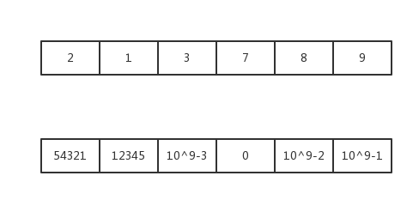

本实验使用的是109进制的表达方式，将大数表示为109进制，数组的每一位表示该进制表示的一位。Java的int类型表达的整数最大值为2147483647，约为2*109，所以采用这种表达方式，在进行大数的加减时两个位置相加也不会超出整数的表达范围。

实际实现中，使用sign表示大数的符号，使用digits数组保存每一位的值。

|  |
| --- |
| // The integer is In 10^9 notation  private int[] digits;  // -1 means less than zero, 1 means more than zero  private int sign; |

### 大数的除法运算

大数的除法模拟了手动计算除法，其中有一个步骤为确定商的每一位的值。在大数的实现中通常实现为用一个递增的数n来乘以除数得到一个中间值，如果这个中间值小于当前的余数，则将n递增，如果刚好大于当前的余数，则说明商的这一位为n-1。

为了加速寻找每一位n的过程，使用二分法来确定n。算法的伪代码如下：

|  |
| --- |
| CALCULATE-N(divisor, remainder)  left=0;  right=0;  let temp be an empty integer array  while left < right  middle = (left + right) / 2  temp = multiply(divisor, middle)  if (compareArray(temp, remainder) <= 0)  left = middle + 1  else  right = middle  return left-1 |

其中， compareArray比较两个大数的数组表示的大小，如果返回值小于等于0，说明第一个参数小于等于第二个参数数组。

### 大数的乘法逆元

使用扩展欧几里德算法求大数的逆元。在本次实验中，使用迭代的方法实现欧几里德算法。算法的关键代码为：

|  |
| --- |
| MyInteger reverse = ZERO;  boolean findReverse = false;  while (true) {  MyInteger q = r0.divide(r1)[0];  r = r0.subtract(q.multiply(r1));  s = s0.subtract(q.multiply(s1));  t = t0.subtract(q.multiply(t1));  r0 = r1; r1 = r;  s0 = s1; s1 = s;  t0 = t1; t1 = t;  if (r1.compareAbs(ONE)==0 && !findReverse) {  reverse = t1;  findReverse = true;  }  if (isZero(r1)) {  if (!findReverse) reverse = t1;  break;  }  }  if (reverse.sign < 0) {  reverse = reverse.add(integer);  } |

## 2. 素数的生成

### 生成指定位数的素数

经过多次实验，如果每次都随机生成奇数，进行素数判定，找到素数的过程较为缓慢。这是因为随机生成指定位数的奇数这一过程较为缓慢。为了减少随机的次数，算法进行以下优化：每次生成指定位数的素数时只生成一次指定位数的奇数，如果没有能通过素数判定，则将这个奇数加2。这样每次只需要进行一次随机运算，算法的详细代码如下：

|  |
| --- |
| public static MyInteger randomPrime(int bit) {  //随机生成一个指定位数的奇数  MyInteger integer = RandomUtil.randomOdd(bit);  boolean big = ((bit + 1)/2)>=95;  while (!isPrime(integer, big)) { //进行素数判定  integer = integer.add(MyInteger.TWO); //如果不是素数，则将这个奇数加2  }  return integer;  } |

### 素数判定

素数判定综合使用了数筛法、fermat测试和miller-rabin测试。算法的过程为：

1. 判断给定整数的位数n，如果n小于一个常数，则跳过数筛法测试，否则进行数筛法测试，没有通过返回false，否则继续下一步。
2. 为了提高效率，进行一次以2为底的Fermat测试，如果不通过，返回false，否则继续下一步。
3. 进行3次miller-rabin测试，如果不同，返回false，否则返回true

其中，数筛法选用的是除以已知素数的方法。程序维护了一个2~100范围内已知的素数，如果大数能整除其中任何一个素数，则说明该数不是素数。

算法的详细代码如下：

|  |
| --- |
| public static boolean isPrime(MyInteger integer, boolean big) {  if (big) { // 如果是大数则进行数筛法测试  int preTest = preSelection(integer);  if (preTest > 0)  return true;  else if (preTest < 0)  return false;  }  if (!fermatTest(integer, 1)) { //进行一次fermat测试  return false;  }  return millerRabinTest(integer, 3); //进行三次miller-rabin测试  } |

## 3. mod运算的优化

### 分治法优化numd mod n

首先，在大数运算中计算ab是不现实的，因此一般的想法是每两次乘法就进行一次mod运算，程序一共进行了 $Ο(n)$ 次mod运算。然而，在计算ab时可以只计算x=ab/2mod n，再计算x*x mod n，利用递归，可以只进行 $Ο(lgn)$ 次mod运算，算法的伪码表示为：

|  |
| --- |
| QUICK-MOD(num, d, n):  if d = 0  return 1  if d = 1  return num mod n  half = d/2  temp = QUICK-MOD(num, half, n)  result = temp * temp mod n  if d mod 2 != 0  result = result * num mod n  return result |

基于这样的思想，设计如下代码：

|  |
| --- |
| public static MyInteger speedUpMod(MyInteger num, MyInteger d, MyInteger n) {  if (d.isZero()) return MyInteger.ONE;  if (d.compareAbs(MyInteger.ONE)==0) return num.mod(n);  num = num.mod(n); //首先对num本身求mod n  MyInteger[] oddTest = d.divide(MyInteger.TWO); //计算d/2  MyInteger temp = speedUpMod(num, oddTest[0], n); //递归计算  MyInteger result = temp.multiply(temp).mod(n);  if (!oddTest[1].isZero()) {//如果是奇数，需要再乘一次num  result = result.multiply(num).mod(n);  }  return result;  } |

### 优化numd mod p*q

如果已知 $n=p × q$，则可以利用剩余系和中国剩余定理对算法进行优化。将numd mod p*q转化为 $({〈{{〈num〉}_{p}}^{d}〉}_{p},{〈{{〈num〉}_{q}}^{d}〉}_{q} )∈Z_{p}×Z_{q}$，利用欧拉函数的性质，可以转化为 $({〈{{〈num〉}_{p}}^{{〈d〉}_{ϕ(p)}}〉}_{p},{〈{{〈num〉}_{q}}^{{〈d〉}_{ϕ(q)}}〉}_{q} )∈Z_{p}×Z_{q}$，分别计算 ${〈num〉}_{p}、{〈num〉}_{q}、{〈d〉}_{ϕ(p)}、{〈d〉}_{ϕ(q)}$，可以加速这个求mod的过程。

算法的详细代码如下：

|  |
| --- |
| public static MyInteger speedUpMod(MyInteger num, MyInteger d, MyInteger p, MyInteger q) {  //计算 ${〈num〉}_{p}、{〈num〉}_{q}$ MyInteger numP = num.mod(p);  MyInteger numQ = num.mod(q);    //计算 ${〈d〉}_{ϕ(p)}、{〈d〉}_{ϕ(q)}$ MyInteger dP = d.mod(p.subtract(MyInteger.ONE));  MyInteger dQ = d.mod(q.subtract(MyInteger.ONE));  //使用第一步的分治法求指数mod n  numP = speedUpMod(numP, dP, p);  numQ = speedUpMod(numQ, dQ, q);  MyInteger[] x = {numP, numQ};  MyInteger[] m = {p,q};  //使用中国剩余定理求解方程组  return CrtResult(m, x);  } |

## 4. 加解密字符串

将字符串理解为ASCII码的集合，每个字符可以用8位ASCII码来表示，如果对每一个字符进行加密，那么每个字符都会生成一个n（n为RSA算法位数）位的大数，这个n通常会很大，例如1024、2048，如果采用这种方式，加密后的字符串长度会是原来字符串的上百倍，这是不能接受的。

因此，可以将多个字符的二进制ASCII码拼接在一起，理解为一个整数，利用该整数进行加密，理论上可以维持加密后的长度不变。为了分组方便，这里采取bit/2长度的ASCII字符串为一组，在集齐一组字符串拼接为一个二进制大数，对这个大数进行加密。

解密时选取切割同样分组的字符串，恢复为大数，解密后形成一个二进制字符串，按每8位进行切割，形成一个8位ASCII码，仍然能还原为最开始的字符。

解密的部分代码如下：

|  |
| --- |
| for (int i = 0; i <= message.length() / charNum; i++) {  //计算下一次字符串截取的位置，每次递增一个分组长度  //不能超过字符串的长度  int maxLen = Math.min(i * charNum + charNum, message.length());  if (i * charNum < message.length()) {  //按该长度截取密文的一段，这一段就是加密时的一个分组  String hexStr = message.substring(i * charNum, maxLen);  //恢复为大数进行mod运算  MyInteger cInt = new MyInteger(StringConvert.convert(hexStr,16,10));  MyInteger resultInt = SpeedUp.speedUpMod(cInt, D, P, Q);  //运算后的结果恢复为二进制码  StringBuilder resultStr =  new StringBuilder(StringConvert.convert(resultInt.toString(),10,2));  while (resultStr.length() % ASCII_BIT != 0)  resultStr.insert(0, "0");  String currentStr = resultStr.toString();  //将二进制码每8位进行分割，恢复成字符  for (int j = 0; j < currentStr.length(); j+=ASCII_BIT) {  int c = Integer.parseInt(currentStr.substring(j, j+ASCII_BIT), 2);  char cRes = (char) c;  result.append(cRes);  }  } else break;  } |

# 四、实验总结

在这次实验中，为了自己实现一个高效率的大数，我阅读了部分Java BigInteger的源码，并查阅了相关资料。Java的BigInteger类有5000多行，也只是实现了大数运算的基本功能。一个在平时貌似并不难写的类如果要追求效率到极致，则有很多可以改进的方面。在自己写大数的过程中由于更换了已有的大数表达方式，思维上很多适用于10进制的想法不再正确，在简单的加减乘除上不断遇到新的问题。由于大数运算是RSA中最基础的部分，所以一个高效、易用的大数类是算法最重要的基础。

在随机生成素数这一方面，我也遇到了不少挑战。在所有的算法描述中，都指明要随机生成指定位数的奇数，判断是否为素数，如果不是，则重复这一过程。然而，随机生成指定位数的奇数本身也是一件低效率的事情，由于Java没有有效的随机方法，我采用的方式是随机生成多个32位的int类型整数，拼接到一起产生一个指定位数的大整数，再将最后一位修改为1形成一个奇数。这样生成素数的时间非常缓慢。然而，如果将算法修改为随机生成一个奇数，如果不能满足素数判定条件则在这个奇数的基础上加2，那么算法的效率会提高很多。

在随机生成一个指定范围的大数这一方面，我也经历不少挑战。自己写的大数没有基础的带范围的随机生成算法，所以一开始采用的方案是在限定位数之后随机生成大数，如果在范围之内则返回，不在就继续随机生成。这种算法很多情况下几乎不能返回有效的值，特别是在指定范围很小的情况下，相当于进入了死循环。改进的方案是随机生成一个指定位数的大数，与上届进行求mod运算，再与下届比较和微调。这样只需一次随机生成就可以生成一个指定范围的大数。

Java本身的运行速度远远慢于c++等语言，为了满足1s内生成密钥对的要求，需要在很多细节上进行优化。因此，这次实验除了让我更了解RSA的实现细节之外，更让我开始在写每一个算法时认证考虑算法的效率，在每一个细节考虑算法的性能，这才是这次实验我最大的收获。